

**EXTREME Power Bank 5000 mAh XMP102**

Hvala vam što ste kupili naš proizvod. Pre upotrebe ovog proizvoda, pažljivo pročitajte donje informacije i uputstva za upotrebu i sačuvajte ih za buduću upotrebu.

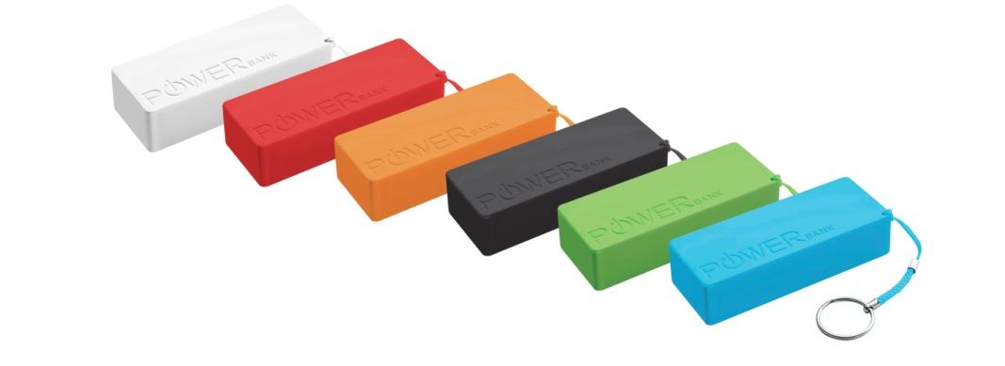

OPREZ!

AKO DUŽE VREME NE KORISTITE POWER BANK:

- DRŽITE POWER BANK NA SUVOM I HLADNOM MESTU

- PUNITE UREĐAJ NA SVAKA 4 MESECA I PRODUŽIĆETE ŽIVOT BATERIJE

AKO NE BUDETE PUNILI POWER BANK, BAR JEDNOM U 4 MESECA, TO ĆE PROUZROKOVATI STALNU ŠTETU BATERIJE I GARANCIJSKI GUBITAK.

Power Bank je prenosna baterija. Jednostavno priključite Power Bank na podržani uređaj: pametni telefon, mobilni telefon, mobilne igre ili kameru da biste mogli da počnete da punite bateriju. Napunjeni uređaj može da napuni bateriju putem utičnice micro05B

Punjenje Power bank i uređaja. Power bank ima dva slota: micro USB i USB.

Da biste napunili Power Bank, umetnite micro0SB utikač indukovanog kabla u power bank. i priključite u utikač ovog kabla na izvor napajanja (koji nije uključen u komplet) ili na USB port na računaru. LED indikator svijetli crveno. Kada se potpuno napuni, LED svetli plavo.

napunite uređaj, priključite USB utikač kabla u američku utičnicu u banci napajanja, a microUSB utikač ovog kabla u utičnicu micro 0SB uređaja za punjenje. Punjenje će početi automatski. LED indikator svetli plavom bojom

• Ne spaljivati.

• Tokom vremena punjenja, stavite uređaj na površinu otpornu na toplotu. Sticanje toplote tokom punjenja je normalno

• Ne stavljajte bateriju na mesta sa visokom vlažnošću i izbegavajte kontakt sa vodom.

• Ne rastavljajte uređaj. U slučaju kvara prijavite se odgovarajućem servisnom centru.

• Ne bacajte Power Bank otpad u smeće. Treba ga vratiti na mesto sakupljanja otpadnih baterija.

Da biste sprečili mehanička oštećenja:

• Ne pritiskajte previše dugme za uključivanje. Ako se uređaj ne pokrene, trebalo bi da se napuni. Prekomerni pritisak na dugme za uključivanje može prouzrokovati mehanička oštećenja koja nisu pokrivena garancijom.

• Svi spoljni uređaji, punjači, kablovi itd. Treba da budu sigurno priključeni i iskopčani utikačem. Spoljni uređaj isključen utikačem koji može da izazove utičnicu koja se tretira kao mehanička oštećenja i nije pokrivena garancijom.

• Sva oštećenja koja nisu pokrivena garancijom mogu se popraviti u servisnoj jedinici proizvođača uz naknadu, u zavisnosti od dostupnih rezervnih delova